 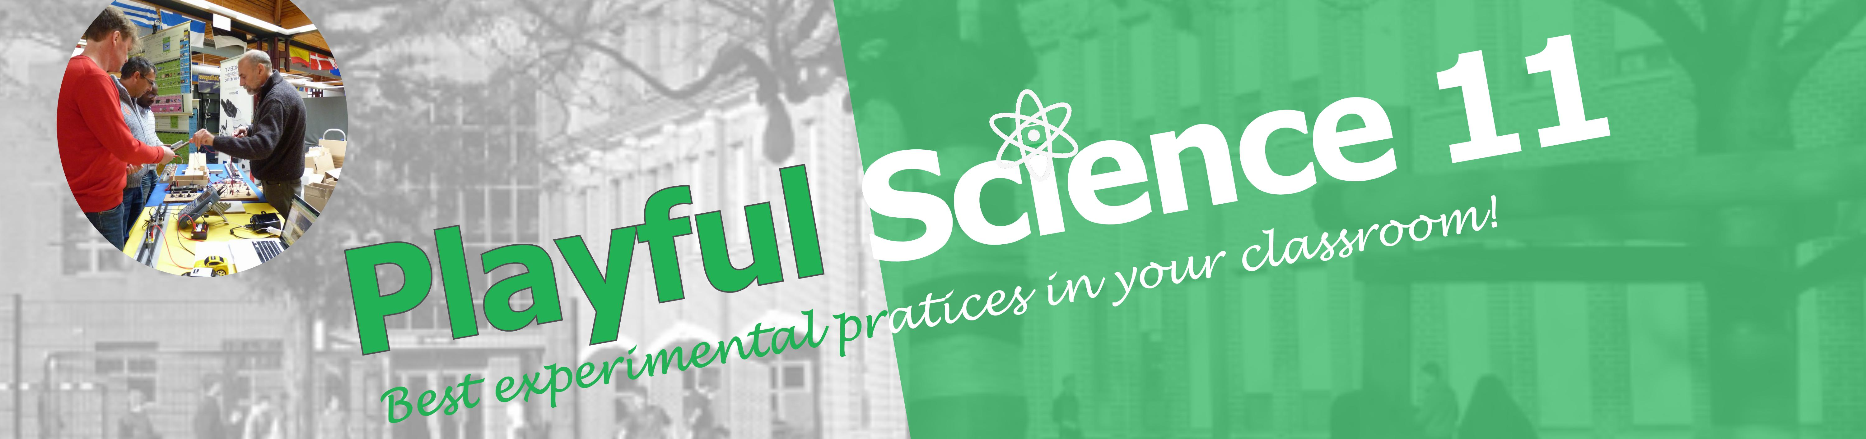

**On Stage**

Du 28 juin au 3 juillet, nos délégués ont sillonné les stands du festival pour dénicher des idées innovantes et intéressantes.

Pour vous mettre l’eau à la bouche, ils vous présentent le début d’une de leurs découvertes sur scène :

|  |  |
| --- | --- |
| Betty Guilliams | Découvertes de réactions chimiques |
| Philippe Wilock | Pourquoi ça explose |
| Brigitte Nihant | Microchimie avec des accessoires d’esthéticienne |
| Hamad Karous | Une ardoise électrochimique |
| Stijn Lichtert | Récupérer un gaz dans un tube |
| Patrik Claes | Le butane… |
| Viktor Gueskine | Connexion entre deux ballons… |

**Paul Nugent** et **David Keenahan** Science on Stage Ireland

The Institute of Physics in Ireland

Découvrez une série d'expériences amusantes avec des résultats inattendus pour remettre en question les idées préconçues des élèves et les encourager à explorer et à débattre des principes de la physique. Ces expériences simples présentent chacune un puzzle avec une gamme de solutions possibles.

Des expériences de physique peuvent offrir un puissant outil pour impliquer les étudiants dans l’apprentissage actif des sciences. Faites un tour parmi leur expériences amusantes favorites - toutes dans le cadre de l’IBL (l’apprentissage basé sur la recherche personnelle).

Beaucoup d’expériences ont des résultats contre-intuitifs souvent appelés résultats contradictoires. Elles peuvent susciter le débat, tout en favorisant les prévisions, observations et explications.

Les expériences sont facilement reproductibles, utilisent des matériaux peu coûteux, aisément accessibles et à portée de main des étudiants s'ils veulent approfondir l’expérimentation.

Les documents de support, y compris les vidéos, sont disponibles gratuitement sur [www.scienceonstage.ie](http://www.scienceonstage.ie) et sur www.iopireland.org . Vous pouvez aussi les suivre sur @IoPITeachers et sur @SonS_IRL .

**Alexia Totté**, Information - animation scientifique au Jardin Botanique Jean Massart

* Vous êtes professeur de sciences en première secondaire et vous désirez apprendre à vos élèves les différents modes de dispersion des graines.
* Vous êtes professeur dans le secondaire supérieur et vous cherchez une idée de laboratoire original pour travailler :

- le sens de l’observation et l’utilisation d’une clé dichotomique simple;

- un peu de botanique (cruellement absente du programme);

- le dessin scientifique et le calcul d’échelle;

- clôturer en beauté l’année par un TP... à manger !

**Philippe Wilock** et **Baudry Ceulemans**, enseignants en sciences au collège du Sacré chœur de Charleroi.

Des graines et des fruits à manger ? Pas seulement !

Que faire avec le lin, les fleurs de coton, la laine de mouton, les bouteilles PET ?

Voici des idées originales pour étudier les polymères, classer les plastiques, analyser les tissus, …

Construisez aussi votre machine à ondes de torsion ou stimuler vos élèves à comprendre comment fonctionne un slinky…

**Brigitte Nihant** et **Hamad Carous**,

Unité didactique de la chimie – ULiège - Belgique

Ils vous présenteront une série d’expériences montrant l’influence de la lumière sur différentes molécules extraites de produits faciles à trouver dans la nature (marronnier, frêne, …) et dans les supermarchés (œuf, pudding, surligneur, …). Ces expériences permettent, d'une part de consolider les connaissances des élèves acquises antérieurement sur les liaisons chimiques, les réactions acide-base, les réactions redox et la chimie organique mais aussi d'améliorer la compréhension de certains phénomènes physiques et biologiques.

**Marco Miranda**

Technorama, Swiss Science Center

Une série d’expériences seront présentées pour faire comprendre aux élèves des notions de forces, d’énergie, d’équilibre ; mais aussi des expériences touchant le domaine de l’air (sous pression ou détendu) et de l’acoustique.

**Patrick Walravens**, **Philippe Delsate**, **Louis Devos** et **Michèle Solhosse**.

Ex professeurs de sciences (physique, chimie, bio, math)

En fin de matinée, regardez le début d’une expérience… Prévoyez-en le résultat.

L’après-midi, découvrez les réponses du quiz accompagnés des explications et voyez si vous avez pu relever le défi vous permettant de gagner de beaux prix.

**La foire aux Expériences**

* Texas Instrument : Découverte de TI-Innovator Hub et des calculatrices pour l'enseignement.
* VWR
* Vincent Leermiddelen Scientific
* Editions Van In - De Boeck

**Paul Nugent** et **David Keenahan** Science on Stage Ireland

The Institute of Physics in Ireland

Paul nugent: member du CA de Science on Stage Europe

Au stand, d’autres expériences pour faire réfléchir et vous étonner…

Les expériences sont décrites sur le site irlandais : [www.scienceonstage.ie](http://www.scienceonstage.ie) (en anglais)

<http://scienceonstage.ie/wp-content/uploads/2016/03/SOS12_booklet_Ireland.pdf>

<http://scienceonstage.ie/wp-content/uploads/2016/03/POS3_booklet_Ireland.pdf>

<http://scienceonstage.ie/wp-content/uploads/2016/03/POS2_booklet_Ireland.pdf>

**Hans Mulder** Science on Stage Nederland

Professeur de biologie au JTC de Roosendaal

Le Physarum polycephalum est-il plus intelligent que vous ?

Qu’est-ce que le myxomycète ?   
Il ne s'agit pas d'une plante, ni d'un animal, ni d'un champignon, mais son comportement dans la recherche de sources de nourriture semble suggérer "l'intelligence".

Le physarum polycephalum est une sorte de myxomycète, vivant dans des régions fraîches et humides. Il est unicellulaire, visible à l’œil nu et est facile à cultiver.

Surprenez vos élèves, encouragez-les à le maitriser, à le dessiner et à le filmer.

Faites-les participer au concours organisé par Hans Mulder (clôture le 1er décembre 2017).

Inscription par mail chez Hans Mulder [hmu@jtc-roosendaal.nl](mailto:hmu@jtc-roosendaal.nl)

**David Featonby** Science on Stage Europe

Membre du CA de Science on stage Europe

IOP Institut of Physics

Une sélection de jouets qui permettent d'expérimenter et de comprendre divers principes scientifiques dans le contexte du jeu.

Lumière: Fun avec des images miroir ... tirelire, tête qui disparait, boite mystère.

Magnétisme: principes magnétiques avec jeux magnétiques, y compris la magie avec des aimants.

Forces: identification des forces dans les jouets, une sélection d’expériences.

Toupies: principes de force et d'énergie.

Une balle pour enseigner les phases de la lune.

References : [***Toys and physics***](http://iopscience.iop.org/article/10.1088/0031-9120/40/6/005/meta) - David Featonby 2005 *Phys. Educ.* **40** 537

(diponible sur Internet http://iopscience.iop.org/article/10.1088/0031-9120/40/6/005/meta )

***Magic physics?*** - David Featonby 2010 *Phys. Educ.* **45** 24

(disponible via http://iopscience.iop.org/article/10.1088/0031-9120/45/1/001/meta" \t "

**Vitcózi Fanni** Science on Stage Hongrie

ELTE Trefort Ágoston Practising Grammar

* Mesurer la vitesse du son dans un tube en plastique avec un Smartphone.
* Mesurer la vitesse du son par la méthode des interférences.
* Montrer l’effet Doppler-en utilisant les dispositifs IT.

**Sacha Glardon** et **Thomas Schleuber** Science on Stage Suisse

Gymnasium Bäumlihof Basel

Quelle est la banane la plus sucrée? La verte, la jaune ou la brune?

Les bananes sont des fruits populaires et très appréciés. Sur la base d'expériences simples, on peut illustrer l'interrelation du glucose et du métabolisme de l'amidon.

Des bananes à différentes phases de maturité sont analysées: la teneur en sucre déterminée à l'aide d'un réfractomètre, la teneur en amidon à l'aide de lugol et la présence d'amyloplastes par microscopie.

Les bananes sont utilisées pour un apprentissage de problèmes en bio / chimie: catabolisme, anabolisme comparaison à la physiologie humaine, extraction de couleurs. Et de là, on peut étendre à l’approche historique d’autres sujets tels que le colonialisme, le commerce équitable, l’économie mondiale.

Directeur Speelenderwijzer

Doctor in de wetenschappen

L’été dernier, l’ASBL Speelenderwijzer a fait partie de la délégation Belge pour participer au festival international de Science on Stage.

Là, j’ai découvert des expériences « classiques » à reproduire facilement, qui pourraient faire de l’effet et dont on pourrait croire qu’elles sont difficiles à mettre en œuvre. C’est avec plaisir que je vous présente que cela peut être très simple : le tube de Rubens pour visualiser des ondes sonores avec des flammes, une chambre d’Ames qui montre que, pas seulement nos yeux mais aussi notre cerveau déterminent ce que l’on voit…  
Venez voir, mais ne faites pas confiance à vos yeux !

Chimiste – Etudiant en agrégation de math-physique à l’UMons.

Pot-pourri de mes trouvailles à Debrecen

* Deux ballons de baudruche: on prend deux ballons identiques, on gonfle un d'eux plus que l'autre et on les connecte avec un tuyau: où ira l'air? Contre-intuitivement, l'air quitte le ballon moins gonflé pour aller vers le plus gonflé! Il y a une explication, bien entendu.
* Electroscope électronique simple : j’ai un échantillon de ce montage, et on peut suivre l'électrisation d'un ballon, par exemple, en le rapprochant vers le fil venant de la base du transistor.
* Ecrire avec l'électricité: la cathode est une plaque métallique (en cuivre, par ex.), l'anode est un clou de fer, le papier qui les sépare est imbibé d'un électrolyte qui contient de la phénolphtaléine. On écrit avec le clou et on obtient une écriture en rose.
* L'électrophorèse des cristaux d'acide oxalique sur le papier indicateur d'acidité.
* L'écriture avec l’acide gallique et FeSO4.
* Fractals d'argent par voie électrochimique.
* Vers de gomme (comestibles) imbibés par bicarbonate qui bougent dans une solution d'acide (acétique ou oxalique).
* Déterminer la vitesse des ondes électromaghnétiques à l'aide d'une barre de chocolat dans un four micro-ondes, via la distance entre les endroits fondus (en utilisant la fréquence indiquée sur l’appareil).

Biologiste – Enseignante à l’Athénée Royal de Fragnée - Liège

Microchimie et zipchimie

* Microchimie sur des chemises en plastique - réaction de précipitation - mise en évidence du caractère hydrophile de l'éthanol et hydrophobe de l'heptane - électrolyse d'une solution de CuCl2(documents disponibles sur le site de scienceonstage.be)
* Chimie dans des sacs congélation à fermeture zip : observation et investigation.  
  Cinq solides en poudre d'usage domestique et 6 solutions de couleur différente (indicateur : jus de chou rouge) sont à disposition. Les élèves mélangent deux poudres et une solution dans un sac congélation. Ils notent les observations : changement de couleur, dégagement d'un gaz, élévation ou diminution de température, changement de texture. De nombreuses combinaisons sont possibles. Les élèves testent librement et essaient de dégager des points de convergence : par exemple, tel solide provoque toujours un refroidissement lorsqu'il est en contact avec une solution. Ils imaginent de nouvelles combinaisons pour vérifier leurs hypothèses.

Professeur de physique à l’Athénée Royal D’Ekeren.

Idées de SonS Festival 2017

Au festival Science on Stage, beaucoup de concepts surprenants ont été présentés. Voici quelques arrangements simples dans les domaines de la physique et de la chimie. Souvent, il s'agit d’amélioration des expériences existantes qui rendent l’expérimentation plus facile, plus rapide ou plus claire. Voici les présentations en rapport avec la formation et la capture des gaz, les forces magnétiques ou l'activation des smartphones dans les cours de sciences.

Chimiste – doctorant

Unité didactique de la chimie – ULiège

L'électrochimie en pratique.

Réaliser une série d’expériences avec du matériel et des réactifs aisément accessibles, permettant d’introduire des notions importantes d’électrochimie.

Proposition de certaines électrolyses qui permettront de faire découvrir aux élèves les réactions se déroulant aux électrodes.

Professeur de Chimie – assistante CIFEN

Unité didactique de la chimie – ULiège

Effet de la lumière sur les molécules.

Influence de la lumière sur différentes molécules extraites de produits faciles à trouver dans la nature (marronnier, frêne, …) et dans les supermarchés (œuf, pudding, surligneur, …). Des expériences permettant, d'une part de consolider les connaissances des élèves acquises antérieurement sur les liaisons chimiques, les réactions acide-base, les réactions redox et la chimie organique et d'autre part d'améliorer de la compréhension de certains phénomènes physiques et biologiques.

Professeur de sciences au Collège du Sacré-Cœur de Charleroi

Vivre et voyager dans l’espace

* **Thème 1:** Accumuler l'énergie cinétique ou potentielle. Dans les moyens de transport, l'Homme a toujours cherché à aller plus vite pour gagner du temps. Mais trop d'accidents ont des conséquences graves qui s’expliquent par la quantité d'énergie cinétique accumulée. Cette expérience permet d'attirer l'attention des étudiants sur les dangers de la vitesse.

Manip 1. Se déplacer par combustion. (Combustion rapide du butane dans un milieu fermé: application pédagogique de la stœchiométrie).

Manip 2. Etude de l'énergie potentielle.

Une expérience simple pour étudier la conversion de l'énergie potentielle en énergie cinétique pendant la chute d'un objet.

Manip 3. Fronde gravitationnelle.

Manip 4. Produire de l'électricité, ... la pile humaine.

Manip 5. Déplacez-vous dans un environnement sans frottement. (La chute de la feuille de papier dans l'air et dans le vide, sans pompe à vide et sans matériel, à l'exception d’une feuille de papier et de carton).

* **Thème 2**: Vivre dans l'espace. Mesurer la masse d’un astronaute: «Comment mesurer la masse d'un Astronaute en apesanteur ? »

Cette manipulation illustre la méthode de mesure utilisée dans la station orbitale pour vérifier la masse corporelle des astronautes.

* **Thème 3**: Communiquer.

Mesure de la vitesse de propagation d'un son ou d'un ultrason dans l'air.

Biologiste et professeur de Sciences à l'Ecole Européenne de Bruxelles 4 - Laeken

Ce que j'ai réalisé grâce aux Festivals PFS

Expériences de physique, de chimie et de biologie réalisées à partir d’expériences présentées on stage, aux foires ou durant les shows des festivals des Science on Stage précédents et utilisés dans mes classes ou pour les journées portes ouvertes de l’école.

**Patrick Walravens**. PONTOn

Ex professeur de sciences ZAVO

Dans ce stand, vous ferez connaissance avec quelques moulins et moteurs qui utilisent, entre autres: la vapeur, la lumière du soleil, l'effet Curie, le principe d'un contact Reet, ... Les réponses aux questions sur le quiz de physique seront également montrées expérimentalement. "

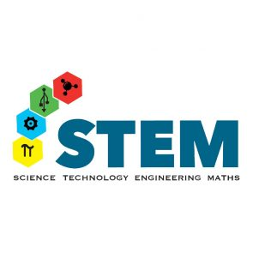**Henri Eisendrath** Un des fondateurs de Science on Stage Belgium

**Professeur de physique émérite VUB**

Le point de soutien de STEM Brussels vise à soutenir les écoles secondaires (tous réseaux) sous diverses formes (apprentissage STEM, matériel d'apprentissage, conseil) dans la mise en œuvre de l'éducation STEM et ceci en co-création avec les enseignants.  
Les chemins d'apprentissage STEM seront développés dans des groupes de travail interdisciplinaires et interprofessionnels avec les enseignants dans une première phase et ensuite mis en ligne avec les étudiants dans une deuxième phase.  
Un centre de documentation est à la disposition des enseignants.  
Ce soutien est en étroite collaboration avec la société RVO (IMEC).  
Information à Ronny Brands (Ronny.Merken@vub.be) et Henri Eisendrath ([Henri.Eisendrath@vub.be](mailto:Henri.Eisendrath@vub.be))

Marc Govaerts et Rolland Carchon

Expériences sur les transformations d’énergie – Faire revivre VanLeeuwenhoek – Physique dans des objets de la vie courante.

**Sandrine Kivits** , **Adélaïde De Bont**

Scienceinfuse (UCL) vous présente :

* ses ressources en sciences, mathématiques et géographie (prêt gratuit de livres, de matériel pédagogique et de kits) ;
* son site de ressources en ligne (e-mediasciences) ;

ses activités organisées pour les élèves (journée scientifique, conférence, ciné-débat, concours, etc.) et pour les enseignants (formation, centre de documentation, etc.)

**Damien Bouilliez**

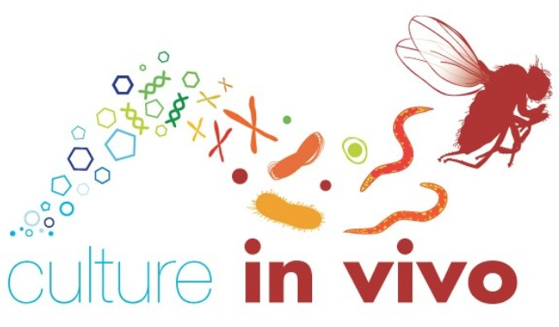

Réaliser une expérience de transformation bactérienne. Découvrir la biologie moléculaire au travers de la «confection d’un OGM». Transférer artificiellement un plasmide (ADN circulaire) et les gènes d’une bactérie "donneuse" vers une bactérie "receveuse".

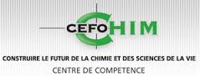

**Sampoux Laetitia**

Présentation de valises pédagogiques pour la promotion de la chimie (sans labo !) et des sciences de la vie : l’atome, constituant élémentaire de la matière – transformation de la matière – les solutions aqueuses.



**Brigitte Nihant, Karous Hamad**,

Voir ci-dessus (délégation Debrecen)

**Hervé Caps**, **Denis Terwagne**,

La Physique dans la vie de tous les jours

La physique est une science naturelle : elle se base sur l’observation de la Nature et sur l'expérimentation. Au fil des siècles, les outils de mesure utilisés par les scientifiques se sont développés, perfectionnés. A l’heure actuelle, toute personne possédant un Smartphone se retrouve, souvent sans le savoir, avec un ensemble de capteurs dont la résolution est largement supérieure à ce que certains laboratoires possédaient il y a quelques années encore. Et ne parlons pas de leur simplicité d’utilisation ! Nous présenterons des expériences « de coin de table » réalisables aisément, même à la maison. Les limites et possibilités de ces dispositifs seront abordées.



**Cécile Moucheron**, **Marie Horth**



Afin de stimuler l'intérêt des sciences auprès des jeunes, l'Experimentarium de chimie de l'ULB a développé un nouveau jeu de chimie: Laboratorium. Dans Laboratorium, chaque joueur (ou équipe de joueurs) représente un groupe de l'industrie chimique cherchant à créer une molécule-clé avant les autres. Objectif: être le premier à y parvenir afin de breveter sa synthèse et commercialiser le produit. Laboratorium propose plusieurs niveaux de difficultés en fonction de la molécule retenue.

**Manu Macintosh HD:Users:isabellequerton-parloir:Documents:SOnS:PL Festival:PL9:Logo:exp phys.pdfBeekmans, Pierre Devahif**.

Mouvements de résistance

Cette année, le stand de l'Xp aura pour thèmes : le mouvement brownien au microscope et les forces de frottement. Le mouvement incessant et désordonné des molécules reste fascinant... pour nous et pour nos élèves. L'observer puis le simuler permet de comprendre bien des phénomènes. La mesure du coefficient de frottement est quant à elle une opération souvent délicate. Plusieurs méthodes exposées ici font un bel outil.

**Alexia Totté**

Présentation des activités pour les écoles secondaires au Jardin + informations supplémentaires concernant le kit graine distribué à tous les participants + kit avoine domestiquée vs sauvage pour les profs de rhéto.

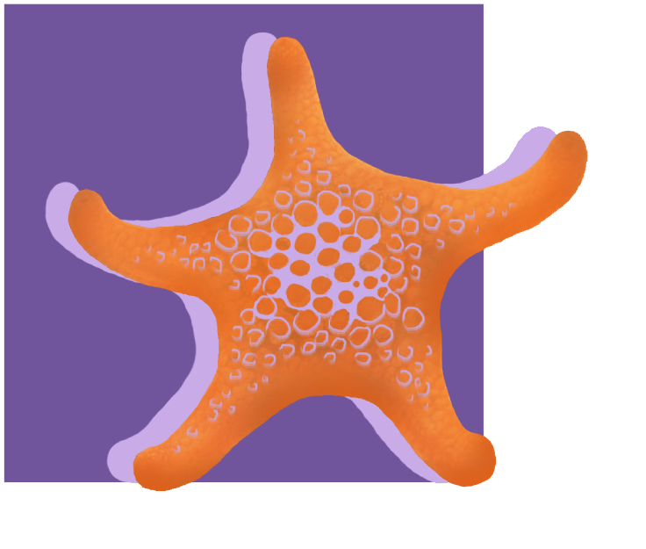

**Laurence Belalia**

Le menu du dimanche au service de l'anatomie comparée!

Que faire avec son poulet rôti du dimanche quand on est biologiste? Le décortiquer et observer les traces de l'évolution...et puis le manger pardi!



**Noémie Ghins**, **Julie Maetens**

De la cuisine au laboratoire

La chimie est présente partout... et même dans le garde-manger ! Choux rouge, artichaut, curry, curcuma ou betterave sont autant d'indicateurs colorés naturels qui permettent de révéler le caractère acide ou basique d'échantillons. On peut alors aisément tester le pH de certains aliments et produits ménagers et ainsi discuter de leurs propriétés chimiques.

Voici la recette de l’indicateur coloré au chou rouge.

Coupez des morceaux de chou rouge, plongez dans l'eau et faites bouillir jusqu'à l'obtention d'un jus bleuâtre. Ajoutez, au choix, citron, vinaigre, eau, bonbons, soda, lessive, déboucheur, détergent et observez... Du rose au vert en passant par le bleu et le jaune, votre soupe au chou vous révélera le caractère acide ou basique de tous les ingrédients !

Il reste du matériel des kits des années précédentes, qui pourrait vous intéresser

Venez voir…